Fecha: 27 de abril de 2014

Boletín de prensa Nº 1015

GOBIERNO REDUCIRÁ PRECIO DEL GAS DOMICILIARIO Y EVITARÁ ESCASEZ DE GASOLINA

El Presidente de la República Juan Manuel Santos Calderón, en su visita a Pasto donde se reunió con el alcalde Harold Guerrero López, entre otros mandatarios municipales, anunció que desde la próxima semana, el compromiso con la capital de Nariño y el departamento es reducir en un 15% el precio del gas domiciliario y acabar con el problema de la escasez de combustibles.

El mandatario de los colombianos reiteró su apoyo con el municipio y Nariño en grandes inversiones y la ejecución de importantes proyectos como el de vivienda gratuita, subsidio al adulto mayor, fortalecimiento de las tecnologías de la comunicación, infraestructura vial, entre otros. En la reunión con los alcaldes de Nariño, el Presidente acordó 10 puntos para la proyección de la región hacia una verdadera transformación productiva. Los pactos son:

recursos para el Conpes agropecuario de Nariño, beneficiando a la población indígena, subsidio del gas domiciliario, asignación del cupo suficiente para evitar el desabastecimiento de combustibles, implementación del Conpes de frontera, acciones de desarrollo para convertir a Tumaco en uno de los mejores puertos de Colombia, plan para mejorar la educación, ejecución de proyectos en temas de agua potable y saneamiento básico, más viviendas gratuitas, programas de infraestructura vial como la doble calzada Pasto-Rumichaca, mejoramiento de la vía Popayán-Pasto, terminación de la vía Tumaco-Pasto-Mocoa y un plan de Pavimentación que conecte las cabeceras municipales; finalmente, priorizar el proyecto de la hidroeléctrica del Patía.

"MI PROPÓSITO ES TRABAJAR POR LA SEGURIDAD DE PASTO": ALCALDE

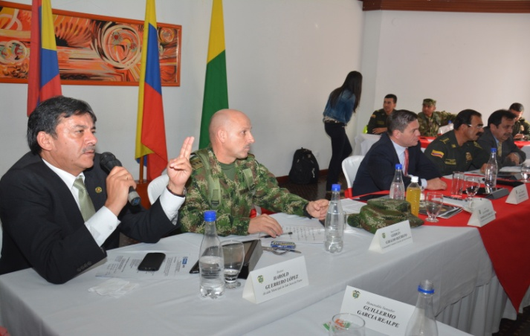

El Alcalde Harold Guerrero López entregó un balance de la visita del Ministro de Defensa, Juan Carlos Pinzón Bueno a Pasto y de toda la cúpula militar. Uno de los primeros aspectos que fue resaltado por el alto funcionario, fue la reducción de un 53 por ciento en la tasa de homicidios. "Esta información, también es confirmada por la percepción de la comunidad, que resalta el mejoramiento de la seguridad, después de la llegada de la Policía Metropolitana a la ciudad", precisó el alcalde.

Guerrero López agradeció el apoyo del Gobierno Nacional de enviar entre 150 a 200 refuerzos de la Policía, antes de finalizar el 2014, para fortalecer el esquema de cuadrantes en toda la capital de Nariño. "A esto, se suma la ayuda en un número indeterminado de cámaras de seguridad que servirán para contrarrestar los casos de hurtos y atracos en las calles; así mismo, hay un avance importante en el tema de extinción de dominio a predios que están vinculados con el microtráfico. Mi propósito ha sido siempre, fortalecer la seguridad para Pasto", indicó.

MINISTRO DE DEFENSA DESTACA REDUCCIÓN DE HOMICIDIOS EN PASTO

Durante un consejo de seguridad en Pasto presidido por el Ministro de Defensa Juan Carlos Pinzón Bueno y en el que participó el alcalde Harold Guerrero López, el alto funcionario resaltó que desde la creación de la Policía Metropolitana en la capital de Nariño, se ha reducido los homicidios en casi un 53% al igual que los demás delitos en un 15%. “Estos resultados muestran el trabajo no solo de la Fuerza Pública sino de la Alcaldía de Pasto”, destacó Pinzón Bueno, quien agregó que durante el consejo se trató el tema de hurtos en la frontera con el departamento del Cauca.

“Aquí también haremos acompañamiento y unos planes especiales que la Policía Nacional y el Plan Meteoro del Ejército Nacional estarán adelantando en esta zona del país”. El ministro informó que en los próximos años seguirá creciendo la Policía Nacional, al tiempo que recordó que Pasto siempre será una prioridad en materia de seguridad para el Gobierno Nacional.

El ministro manifestó que ante los robos y hurtos que se siguen presentando en la ciudad, se efectuarán junto a las autoridades locales planes de acompañamiento para brindar seguridad a los comerciantes de la capital de Nariño.

Al consejo de seguridad también asistieron el secretario de Gobierno de Pasto, Gustavo Núñez Guerrero; el secretario de Gobierno Departamental, Jaime Rodríguez; el comandante de las Fuerzas Militares, General Juan Pablo Rodríguez; el jefe de Comando Conjunto de Occidente, General Germán Giraldo; el director de la Policía Nacional General, Rodolfo Palomino, entre otros.

MINISTRO JUAN CARLOS PINZÓN RESALTA TRABAJO CONTRA LA INSEGURIDAD

El Ministro de Defensa Juan Carlos Pinzón Bueno, tras un recorrido por Pasto, manifestó en plaza pública en la calle 17 entre carreras 20 y 21, el mejoramiento de la seguridad con la llegada de la Policía Metropolitana.
"El Gobierno Nacional viene desarrollando acciones contundentes para contrarrestar hechos de violencia e inseguridad en las ciudades. Vemos como en Pasto, se ha reducido en un 53% la criminalidad, en especial los homicidios. Ahora, el compromiso es seguir uniendo fuerzas con la comunidad para combatir a la delincuencia, por eso, se destinará más refuerzo de la Policía que garantizará la tranquilidad de los habitantes", afirmó el alto funcionario.

MINISTRO DE COMERCIO ANALIZÓ PROYECTOS PARA EL ENCANO

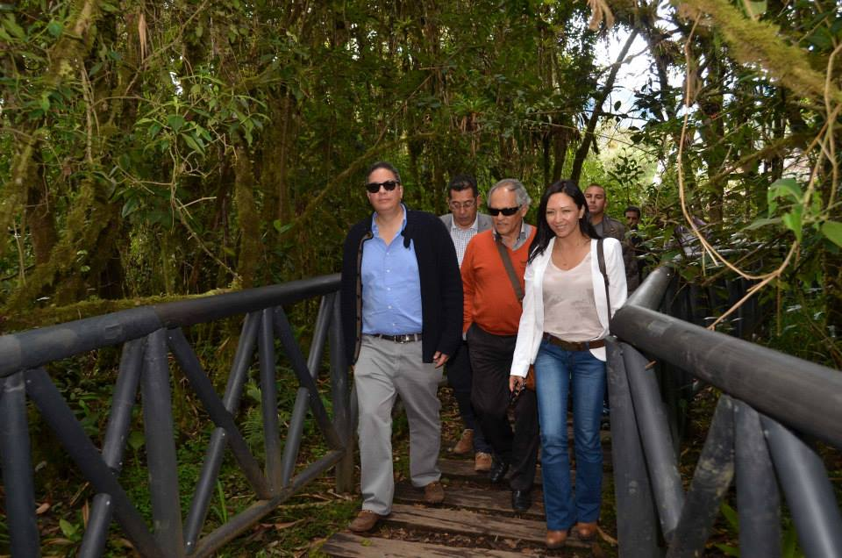

El Ministro de Comercio, Industria y Turismo Santiago Rojas Arroyo, fue invitado por la Alcaldía de Pasto a hacer un recorrido por el corregimiento del Encano, El Puerto y La Laguna de La Cocha para darle a conocer el potencial turístico que posee la zona a nivel nacional e internacional y la necesidad de desarrollar proyectos de infraestructura y productivos para promocionar más el lugar.

El Ministro Santiago Rojas Arroyo indicó que su interés como representante del Gobierno Nacional es respaldar iniciativas que aportan al beneficio turístico y crecimiento empresarial de todo el país. "Desde Pasto se tejen propuestas de impacto para la economía de Colombia y es importante apoyarlas a través de la institucionalidad. También hay que trabajar temas de competitividad, conectividad y capacitaciones para todo el proceso del turismo, generando nuevas oportunidades laborales".

Uno de los propósitos de la visita, de acuerdo al secretario de Desarrollo Económico de la Alcaldía de Pasto Armando Miranda Vela, fue comprometer al alto funcionario en la construcción del muelle de La Corota y prever otro para el corregimiento del Motilón. "El Ministro nos prometió trabajar en equipo con la Administración Local para enriquecer el turismo de este tipo de lugares que son dignos de mostrar en el mundo. Así como también, la creación de una nueva central de abastos, lograr que Pasto cuente con una zona industrial permanente y la promoción del desarrollo empresarial con Proexport, entre otros", precisó el funcionario.

Contacto: Secretario Desarrollo Económico, Armando Miranda Vela. Celular: 3007807080
IGAC Y ALCALDÍA IMPLEMENTARÁN SISTEMA DE OFERTA AGROPECUARIA

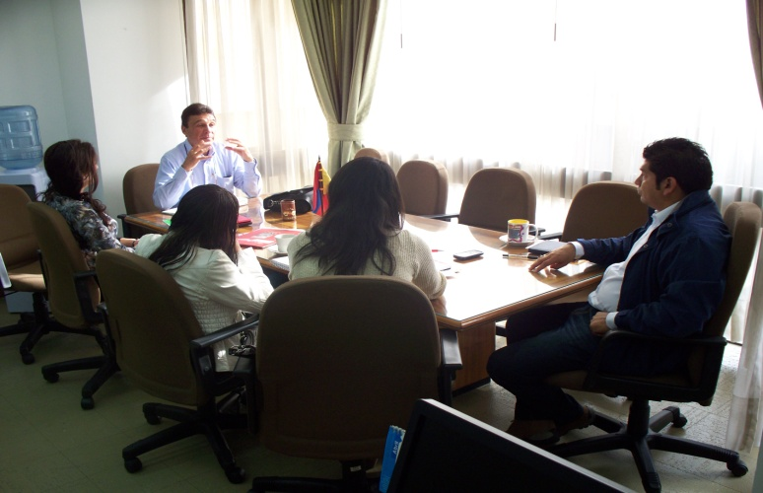

Con el propósito de implementar un sistema de información geográfica de oferta agropecuaria en el municipio de Pasto, la territorial Nariño y Putumayo del Instituto Geográfico Agustín Codazzi IGAC, adelantará un proyecto conjuntamente con la Secretaría de Agricultura de la Administración Municipal. El proceso fue concertado entre el director de la territorial Edgar Roberto Mora Gómez y el secretario de Agricultura de la Alcaldía, Jairo Rebolledo Rengifo.

El intercambio de información entre las dos entidades está orientado a un estudio semidetallado de suelos, que se enmarque en procesos de planificación y ordenamiento territorial, para fortalecer cada una de las áreas productivas del municipio. El secretario de Agricultura, Jairo Rebolledo, manifestó que se viene trabajando en los 17 corregimientos donde se han identificado seis líneas productivas que hacen referencia al cultivo de papa, café, cebolla, hortalizas, legumbres, plantas aromáticas, entre otros.

Por su parte el director del instituto, Edgar Roberto Mora Gómez, indicó que la idea es canalizar esfuerzos que permitan realizar proyectos para alimentar un sistema de información geográfica, orientado a la planeación y planificación del territorio, en lo concerniente al manejo y uso de suelo.

Con esta clase de iniciativas se busca fortalecer las experiencias de cada una de las entidades a través del conocimiento para desarrollar e impulsar procesos productivos que sean viables a nivel económico, fitosanitarios frente a la detección de algunos inconvenientes en los cultivos por la presencia de hongos y bacterias que afectan la producción, que disminuyen el factor económico y comercial del sector agrícola y pecuario.

Contacto: Secretario de Agricultura, Jairo Rebolledo Rengifo. Celular: 3006020282

MÁS DE 300 PERSONAS MARCHAN POR EL DERECHO DE LOS ANIMALES

La Secretaría de Gestión Ambiental a través del Centro de Bienestar Animal de la Alcaldía de Pasto, participó de la marcha nacional ‘Maltrato Animal al Código Penal’ dónde más de 300 personas con sus mascotas marcharon por los derechos de los animales.

"Con este acto significativo se busca que los derechos de los animales sean incluidos dentro del Código Penal y existan castigos ejemplares para aquellas personas que tengan tratos violentos hacia estos seres vivos", manifestó la médico veterinaria del centro de Bienestar Animal, Paola Zambrano Rosero.

La profesional aseguró que el propósito es convertir a Pasto en un ejemplo a nivel nacional e internacional en el manejo de animales. “No queremos ver más animales abandonados, exigimos que se respete los derechos de aquellos que son nuestra mejor compañía”, añadió la médico veterinaria quien indicó que el Centro se sumará a todas las iniciativas encaminadas al bienestar de los animales.

Contacto: Centro de Bienestar Animal, Paola Zambrano Rosero. Celular: 3104879614

HABITANTES DE ARNULFO GUERRERO CAMBIAN LA “CARA DE SU SECTOR’

En el barrio Arnulfo Guerrero se realizó la jornada de recuperación de los lugares deportivos para el sano esparcimiento de la comunidad. La actividad liderada por la Dirección de Espacio Público, permitió integrar a residentes del sector, personal de la Alcaldía de Pasto, como de entidades descentralizadas. El evento se inició con el aseo y mantenimiento del polideportivo, además, intervinieron los personajes: Cuyman y Chuchinga, que buscan a través de la representación generar conciencia ciudadana para mejorar la convivencia, como también hubo espacio para el deporte.

El principal objetivo de estos eventos es que la comunidad tenga sentido de pertenencia sobre los espacios deportivos y los emplee para la sana recreación, así lo manifestó el director de Espacio Público, Álvaro Ramos Pantoja, quien expresó que “estas actividades se vienen realizando desde que comenzó la administración del Alcalde Harold Guerrero López. Es un proceso de cultura ciudadana que permite que la gente se apropie y cambie la mentalidad, dando a estos lugares, la importancia que se merece”.

Por su parte, Fanny Suarez, Vicepresidenta de la Junta de Acción Comunal del barrio Arnulfo Guerrero, manifestó que en el sector se presentó inconvenientes con el manejo de basuras. “Fue un Policía quien invitó a reuniones, se hizo asamblea y posteriormente se vinculó a la Dirección de Espacio Público, con esto buscamos concientizar a la gente de mantener nuestra zona limpia, con un correcto manejo de las basuras”.

Contacto: Director de Espacio Público, Álvaro Ramos Pantoja. Celular: 3155817981

EMPOPASTO PREMIA CONCURSO DE PINTURA INFANTIL

Este lunes 28 de abril se realizará la premiación del Primer Concurso de Pintura de los dibujos de 31 niños entre los siete y los doce años de edad que fueron preseleccionados a lo largo del año 2013 en las jornadas de Empopasto al barrio. Fueron 500 los pequeños que con creatividad y entusiasmo plasmaron sus ideas respecto a temas como la conservación del agua y el cuidado del medio ambiente, en las seis jornadas que realizó la empresa en igual número de comunas de la ciudad.

El jurado calificador conformado por la Primera Dama del Municipio, Patricia Mazuera del Hierro; la Secretaria de Bienestar Social, Laura Martinez Baquero; el Maestro en Artes Visuales, Edwin Burgos y el Gerente de Empopasto S.A. E.S.P., Fernando Vargas Mesías, escogerán los mejores. El primer, segundo y tercer puesto se harán acreedores de importantes premios que buscan fomentar el arte en los pequeños y a su vez el cuidado del recurso hídrico. Las obras están expuestas en la Casona de Empopasto sede centro ubicada en la carrera 24 Nº 21-40

Contacto: Coordinadora de comunicaciones EMPOPASTO, Liliana Arévalo. Celular: 3017356186

POR TRABAJOS DE EMPALME, ESTE MARTES SE SUSPENDE SUMINISTRO DE AGUA

Con el objeto de realizar seis empalmes para la instalación de una estación reguladora de presión, en tuberías de diámetros 10 y 4 pulgadas sobre la red de acueducto en la Avenida Mijitayo, es necesario suspender el servicio de acueducto (cierre de planta Mijitayo) este martes 29 de abril de 8:00 de la mañana a 8:00 de la noche en los siguientes barrios:

Asilo Nuestra Señora del Perpetuo Socorro, Agualongo, Altamira, Altos de Niza, Bachué, Caicedo, CJC Panamericano, Coca Cola, Colegios: Filipense, INEM, Las Lajas, San Felipe Neri; Cooperativa Popular, Edificio Nogales, El Bosque, El Edén, Francisco de la Villota, Hogar San José, Jerusalén, La Primavera, Liceo de la Universidad de Nariño, Los Andes, Mijitayo, Mirador de Niza, Niza II, Portal de Mijitayo, Quito López I y II, Santa Isabel, Sumatambo, Sumatambo 2000, Tamasagra I, II y III; Universidad Antonio Nariño, Urbanización Agualongo II, Urbanización Tequendama, Villa Campanela, Villa Sofía y Villa Vergel I y II.

La empresa ofrece disculpas por los inconvenientes registrados durante la ejecución de estos trabajos y recuerda que la entidad trabaja por el desarrollo de la ciudad. EMPOPASTO mejorando su vida.

Contacto: Coordinadora de comunicaciones EMPOPASTO, Liliana Arévalo. Celular: 3017356186

ALCALDÍA DE PASTO CLAUSURA MES DE LA NIÑEZ Y LA RECREACIÓN

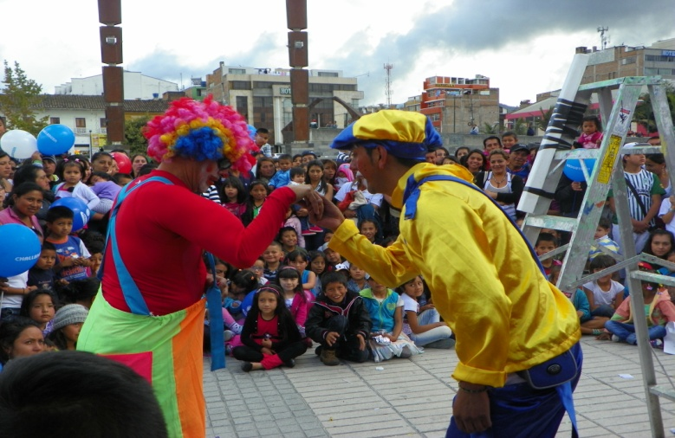

Con diversas actividades lúdicas y recreativas y en la que participaron cerca de 700 niños y niñas de Pasto, se dio clausura al Mes de la Niñez y la Recreación. La jornada coordinada por la Administración Municipal a través de Pasto Deporte, permitió que los pequeños gozaran con la presencia de payasos, personajes infantiles y títeres.

Los niños y niñas disfrutaron de una jornada que incluyó una variada programación que integró a los padres de familia, quienes animaron constantemente a los pequeños cuando participaban y concursaban de las ludotecas. Los participantes se mostraron agradecidos con la Alcaldía de Pasto por los diversos actos, los dulces y regalos que hicieron este día diferente y divertido para ellos y sus familias.

Contacto: Directora Pasto Deporte, Claudia Marcela Cano Rodríguez. Celular: 3117004429

Pasto Transformación Productiva

María Paula Chavarriaga Rosero

Jefe Oficina de Comunicación Social
Alcaldía de Pasto

